Муниципальное автономное дошкольное образовательное учреждение
«Детский сад №14 «Умка»

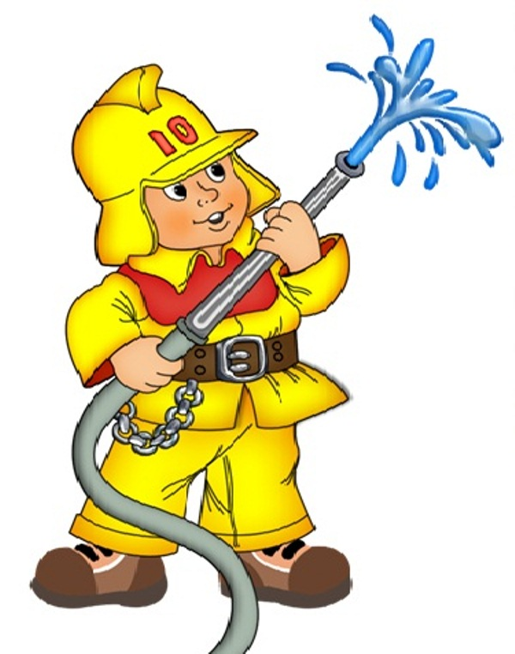

Инструктор по ФК: Айнулина Н.В.

г. Мегион ,2019 г.
Задачи: Закреплять умение лазать по гимнастической стенке удобным способом, не пропуская перекладин, ползать по гимнастической скамейке. Совершенствовать умение действовать по сигналу, не нарушая правил, бегать парами в обруче.

1. ВВОДНАЯ ЧАСТЬ
(Под музыку в зал входят 2 команды - «Угольки», «Капельки»)
Инструктор по ФК: Сегодня у нас спортивный праздник. Вы будете соревноваться между собой, и мы узнаем, кто лучше всех знает правила пожарной безопасности. Наших участников ждут конкурсы на смелость, ловкость, выносливость.
(ведущий предлагает капитанам команд назвать свою команду и девиз)
I ком: Мы команда «Угольки»,
Наш девиз:
«Упал на пол уголёк, Деревянный пол зажёг; Не смотри, не жди, не стой, А залей его водой.»
II ком: Мы команда «Капельки»
Наш девиз:
«Хоть мы, капельки, малы, Но проворны и смелы, Мы потушим угольки, Чтобы не было беды».
2. ОСНОВНАЯ ЧАСТЬ.
Инструктор по ФК: Предлагаю провести разминку, каждая команда должна ответить на вопрос. Прежде чем ответить, посоветуйтесь друг с другом. Жюри оценит ваши ответы.
Вопрос 1-ой команде:
- Кто с огнём не осторожен, У того пожар возможен. Дети, помните о том, что нельзя шутить с огнём.
Вопрос 2-ой команде:
- Если младшие сестрички зажигают дома спички, что должны вы предпринять? Сразу спички (отобрать)
Инструктор по ФК: А теперь у нас спортивное задание для обеих команд.
Каждый участник в соответствии с правилами эстафеты преодолевает одно из препятствий, возвращается к своей команде и передает эстафету следующему игроку.
Задания:
- Эстафета «Вызываем пожарных»
- Эстафета «Смелые пожарные».
-Эстафета «Потуши пожар».

Задание 1
Эстафета «Вызываем пожарных»
Вот пожарная лестница, вверху висят колокольчики, здесь будут стоять команды.
1-ая - около зелёного флажка
2-ая - около жёлтого.
Пожарным надо уметь быстро бегать, быть сильными, ловкими, смелыми, чтобы спасти людей.
Инструктор по ФК:: *Саша*, покажи, как надо быстро добежать до лестницы, подняться по ней удобным способом, не пропуская перекладин. Затем позвонить в колокольчик и так же быстро спуститься вниз, не спрыгивая. На первый, второй рассчитайтесь!
1-е номера подходят к зелёному флажку и строятся в колонну; 2-е номера — к жёлтому. Проверяют расстояние (вытянутая рука вперёд, пальцы слегка касаются впереди стоящего товарища). Капитаном первой команды будет Саша, капитаном второй - Сережа.
Инструктор по ФК: Послушайте, как мы будем играть. Когда я скажу, раз, два, три - беги! - капитаны команд быстро бегут к лестницам, поднимаются, звенят колокольчиком и спускаются. Спрыгивать нельзя. За нарушение правил команда получает штрафное очко. Быстро возвращаются к своей команде, дотрагиваются до товарища (касанием плеча и удар по руке) и встают в конец своей команды. Эстафету принимать только за флажком, вперёд не выбегать.

Задание 2
Эстафета «Смелые пожарные». Нужно с куклой в руках пройти сквозь обруч, перепрыгнуть через кубики, вернуться к команде и передать эстафету следующему игроку.
Задание 3
Эстафета «Потуши пожар». Участники обеих команд стоят около своих стоек за чертой, на расстоянии 2 м стоят пустые корзины. Дети бросают мешочек в корзину (потушить пожар). Побеждает команда, в корзине которой больше мешочков.
3. РЕФЛЕКСИЯ.
Молодцы, команды показали, что ловко и быстро могут взбираться по «пожарной лестнице»
Вот и закончились наши спортивные соревнования. Мы проверили вашу силу, ловкость, знания, а сейчас жюри сообщит нам, какая команда победила.

Вы сегодня были молодцы

